LABORATORIUM 6
Zadanie implementacja PCA dla danych wielowymiarowych
1.DANE WEJŚCIOWE, PRZYGOTOWANIE DANYCH DO ALGORYTMU
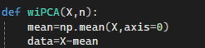
Na początek implementacji ustaliłem jako dane wejściowe:
X – baza danych,
n – ilość wymiarów.
Następnie przygotowałem dane do dalszych kroków PCA w postaci obliczenia średniej i centrowania danych, aby każda cecha miała średnią zero.
2.MACIERZ KOWARIANCJI, WARTOŚCI I WEKTORY WŁASNE
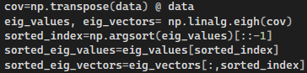
Kolejnym krokiem było stworzenie macierzy kowariancji. W dalszej części za pomocą linalg.eigh obliczamy wartości i wektory własne, które opisują kierunki w przestrzeni danych gdzie rozkład danych ma największą wariancje (zróżnicowanie). W kolejnym etapie te wartości sortujemy w kolejności malejącej.
3.ZREDUKOWANIE WYMIARÓW
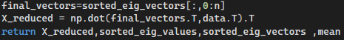
W końcowym etapie wybieramy n wektorów własnych (w kolejności od najważniejszego). Rzutujemy dane przekształcając na nową wymiarowość.
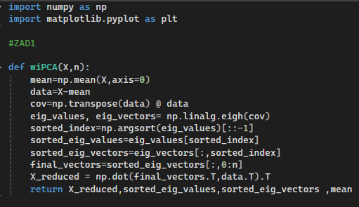
CAŁY KOD

Zadanie1. Implementacja PCA i funkcji dwuwymiarowej wizualizacji przestrzeni cech
- wygenerować w sposób losowy zbiór 200 obiektów dwuwymiarowych za pomocą funkcji z numpy dot i rand lub randn
KOD NAPISANY
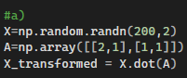
- zwizualizować obiekty na pomocą funkcji matplotlib, np. scatter
KOD NAPISANY

- dokonać redukcji do jednego wymiaru za pomocą własnej funkcji wiPCA i zwizualizować wektory własne oraz rzut wygenerowanych obiektów na pierwszą składową, w sposób podobny do Rysunku 1
KOD NAPISANY
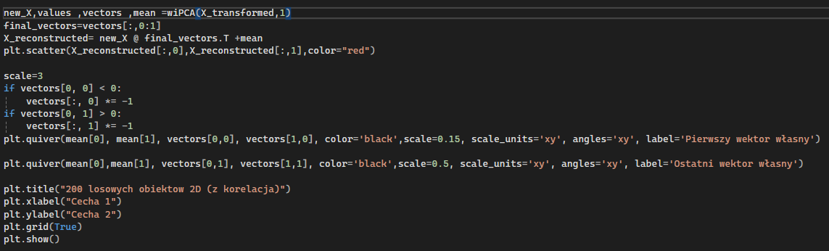
Uruchamiamy nasz algorytm z prośba o redukcje do 1 wymiaru. Na podstawie nowych danych rekonstruujemy dane. Wcześniej musimy wybrać główne wektory, ponieważ algorytm zwraca wszystkie wektory. Wizualizujemy zrekonstruowaną macierz.
Dodatkowo dla wizualnych efektów zmieniamy kierunki wektorów jeśli jest taka potrzeba, ponieważ kierunki wektorów własnych są niejednoznaczne znakowo co oznacza, że znak minus i plus daje ten sam kierunek (nie zmienia to matematycznego działania algorytmu).Zmiana kierunków wektorów będzie zastosowana również w późniejszych zadaniach w celu lepszego zobrazowania przykładowych rysunków.
W kolejnym etapie rysujemy za pomocą funkcji plt.quiver strzałki pokazujące kierunki wektorów.

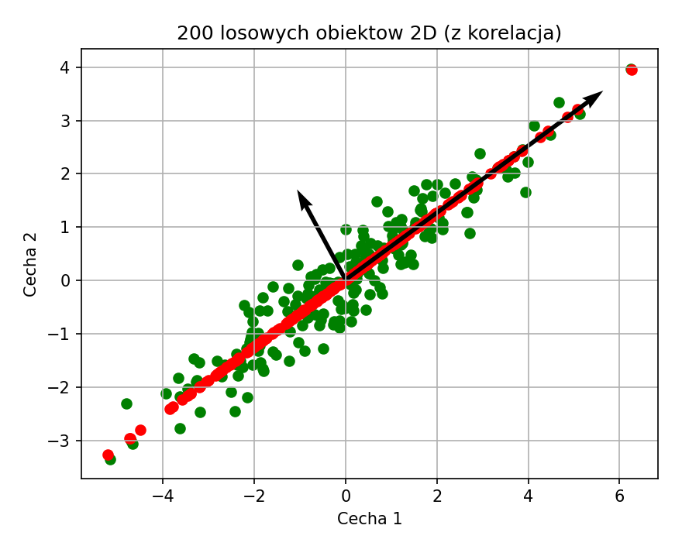
REZULTAT

ZADANIE 2
Testowanie PCA na zbiorze iris
- Wczytać zbiór iris (sposób j.w.)
- dokonać redukcji wymiarowości wszystkich obiektów w zbiorze do 2 najbardziej znaczących wymiarów za pomocą opracowanej funkcji wiPCA
- Zwizualizować elementy zbioru w przestrzeni cech z oznaczonymi klasami, np. za pomocą kolorów, etykiet lub symboli (*, x, +, .)
KOD Z WYKORZYSTANIEM WŁASNEJ FUNCKJI
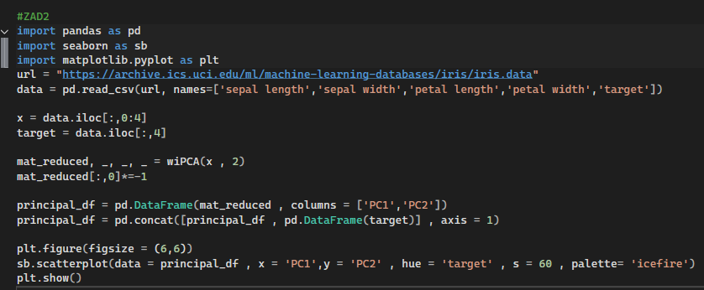
KOD Z WYKORZYSTANIEM FUNCKJI SKLEARN
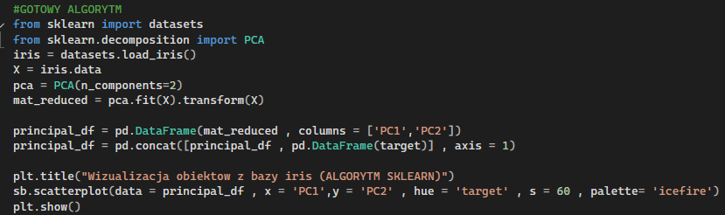

REZULTATY
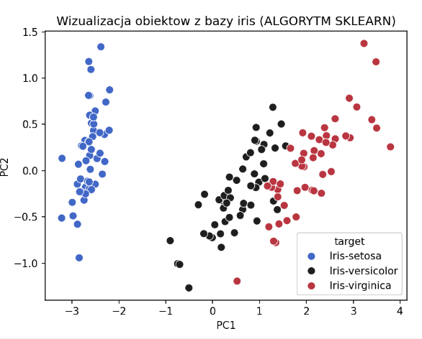
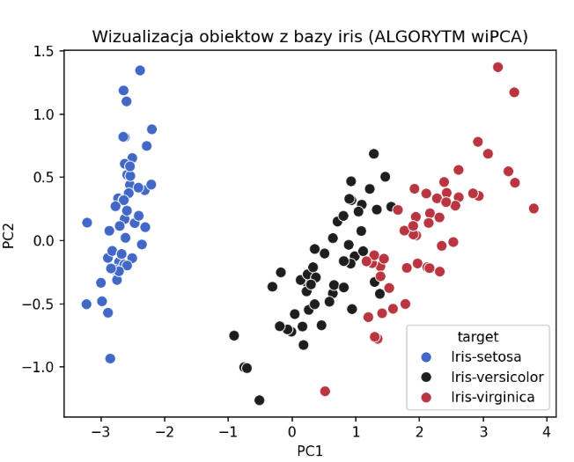

Zadanie 3. Testowanie PCA na zbiorze digits
- Wczytać zbiór digits (load digits)
- dokonać redukcji wymiarowości wszystkich obiektów w zbiorze do 2 najbardziej znaczących wymiarów za pomocą opracowanej funkcji wiPCA
KOD NAPISANY
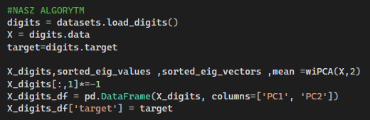
- Pokazać krzywą wariancji dla rosnącej liczby składowych głównych (tak jak na Rysunku 3)
KOD NAPISANY
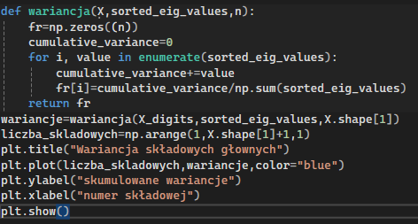

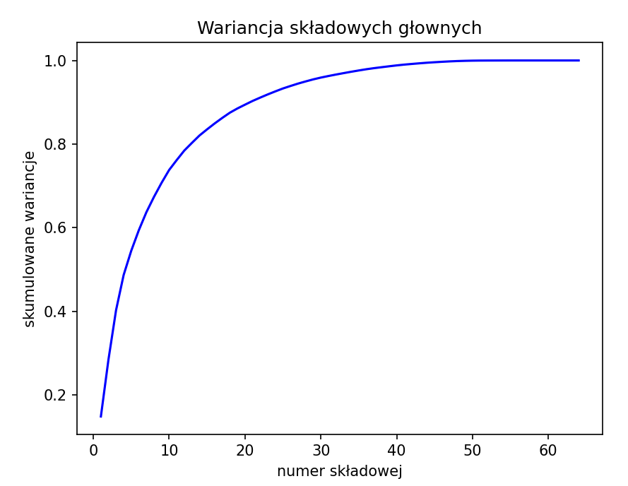
Funkcja przyjmuje dane, posortowane wektory oraz ilość elementów. Tworzymy macierz zer następnie obliczamy wariancje dla rosnącej liczby składowych dzieląc sumę kolejnych składowych przez sumę wszystkich. Na koniec zostaje zwracany wektor tych wariancji i pokazany na wykresie.
REZULTAT

- Zwizualizować elementy zbioru w przestrzeni cech z oznaczonymi klasami (podobnie do Rysunku 4, funkcja scatter)
KOD NAPISANY
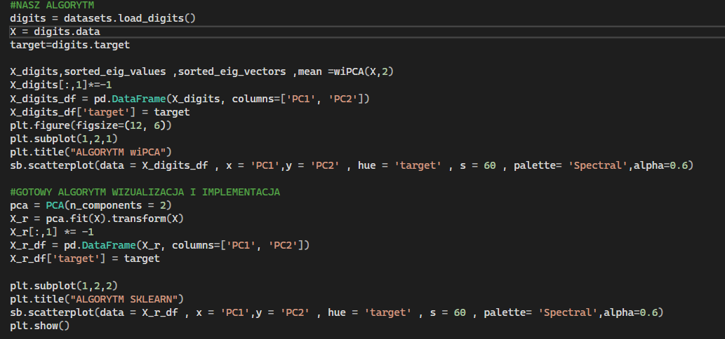
Zwizualizowałem dla naszego algorytmu wiPCA jak i dla gotowego z biblioteki sklearn.

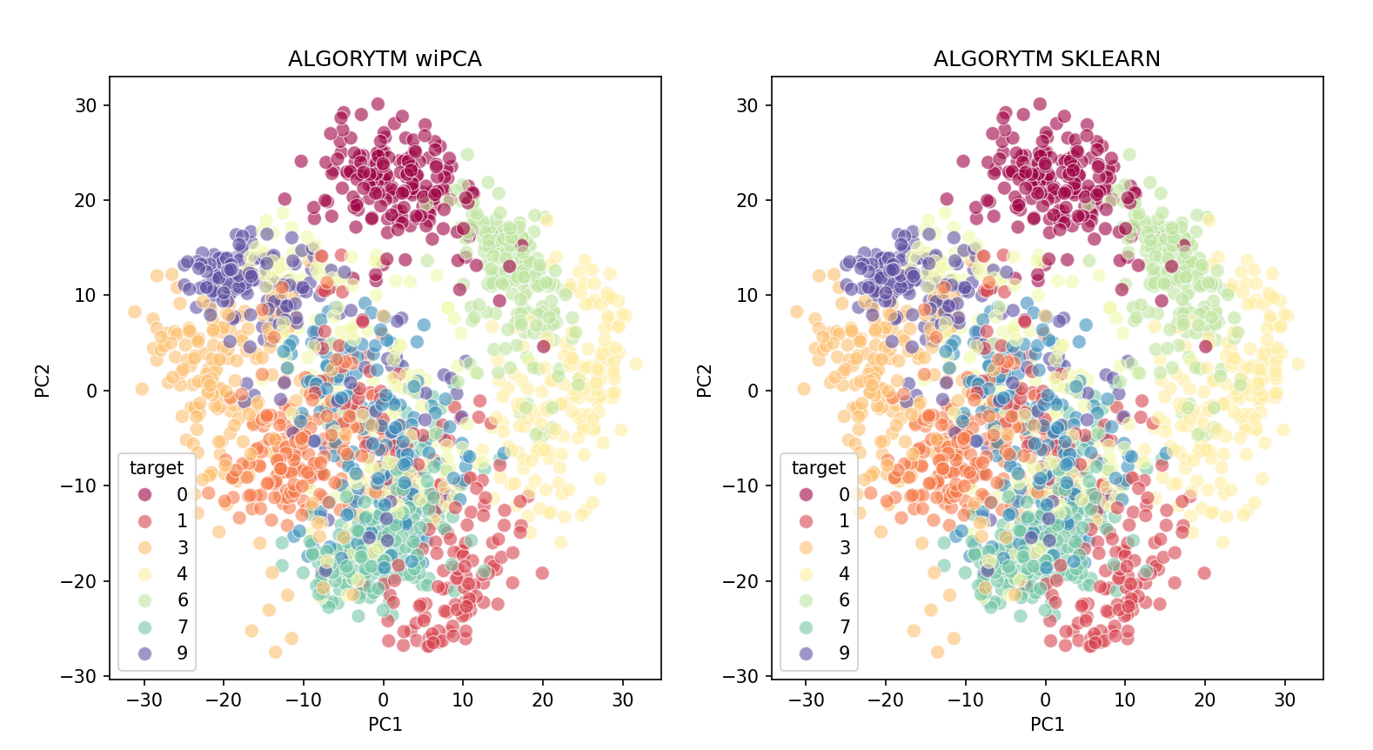
REZULTAT

- Wykonać eksperyment polegający na ocenie średniego błędu rekonstrukcji dla całego zbioru dla kolejno zwiększającej się liczby składowych głównych (można to zrobić za pomocą obliczania odległości dla wszystkich obiektów w bazie od ich zrekonstruowanych postaci - funkcja z Laboratorium nr 6) - przykładowy przebieg zmienności odległości na Rysunku 5. Zadanie to wymaga napisania funkcji obliczającej transformatę odwrotną do PCA, zwracającą obiekt(-y) o wymiarowości zgodnej z obiektem(-ami)
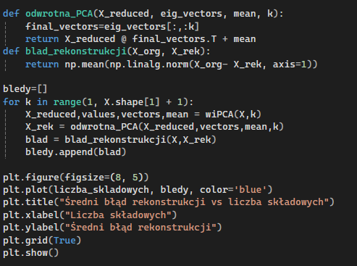
KOD NAPISANY

Rekonstruujemy nowe dane a następnie obliczamy różnice miedzy nowo zrekonstruowanymi danymi a starymi. Na koniec wyświetlamy wizualnie listę z błędami.
REZULTAT
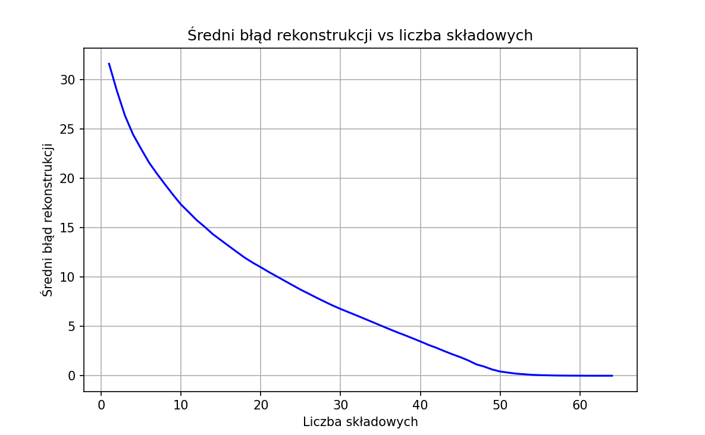

ZADANIE Dla ambitnych: pokazać zrekonstruowane cyfry dla 2, 4, 10 i 50 składowych głównych.
KOD NAPISANY
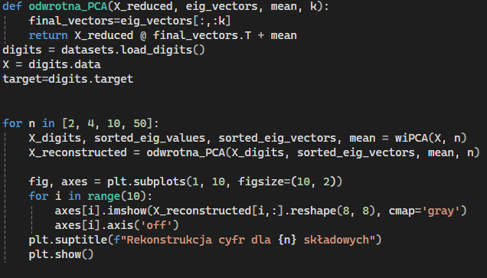
Wyświetlamy pierwsze 10 obrazków. Rekonstruujemy dane za pomocą wcześniej zrobionej funkcji odwrotna_PCA. Po wyświetleniu rezultatu widać, że czym więcej składowych tym obraz jest bardziej wyraźny i nasycony. Rezultaty są na następnej stronie.


REZULTATY




